**Actor: Gerente de control de Stock**

**Actor:**

**Actor: Responsable de compras**

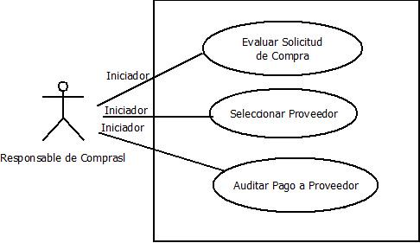

**Actor: Responsable de depósito**

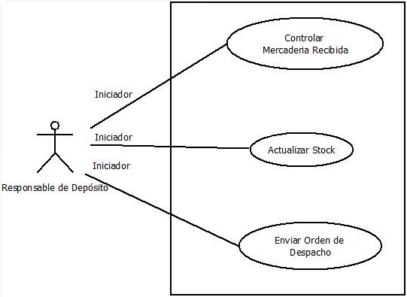

**Actor: Gerente de Logística**

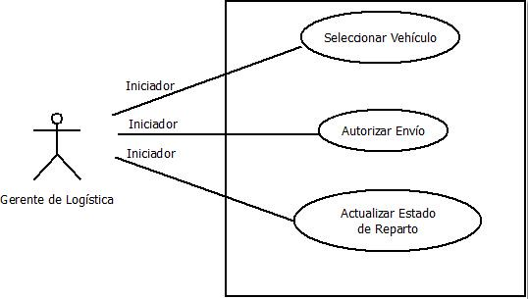

**Actor: Transportista**

